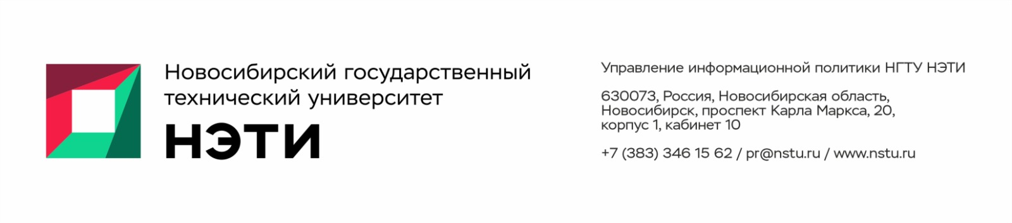

17 июля 2026 года
Пресс-релиз

Миллион на стартап: 18 студенческих проектов НГТУ НЭТИ получили грантовую поддержку

Подведены итоги конкурса Фонда содействия инновациям «Студенческий стартап» Платформы университетского технологического предпринимательства за 2026 год. Грант в размере 1 млн рублей на реализацию своих бизнес-решений получат 18 студентов НГТУ НЭТИ — это в два раза больше, чем в прошлом году.
В числе поддержанных инициатив — создание системы комплексной телеметрии автомобиля, регистрационно-диагностический комплекс для контроля криогенных процессов в грунтах, создание роботизированного модульного всесезонного устройства для сферы ЖКХ, мобильная система для доставки грузов в отдаленные поселения и другие.
Среди победителей конкурса больше всего проектов представлено студентами факультета радиотехники и электроники и факультета летательных аппаратов. Также в числе грантополучателей — студенты факультета мехатроники и автоматизации, факультета автоматики и вычислительной техники, факультета энергетики, факультета прикладной математики и информатики, механико-технологического факультета, факультета гуманитарного образования, факультета бизнеса, а также проект сотрудника Центра технологического превосходства.
«В число победителей вошли студенты, которые в этом учебном году защищали свои выпускные квалификационные работы в виде стартапов. Данная практика показывает свою эффективность: целенаправленная подготовка и сопровождение позволяет выстроить траекторию профессионального и предпринимательского развития студентов в университете», — отметила начальник Управления стратегии образования НГТУ НЭТИ Наталья Плотникова.
Новосибирская область вошла в топ-4 среди всех регионов России по количеству победителей конкурса «Студенческий стартап» .В этом году конкурс собрал рекордные 12,6 тысяч заявок, победителями стали студенты более чем из 300 университетов. Участники предлагали проекты по семи приоритетным направлениям, включающим цифровые технологии, медицину и технологии здоровьесбережения, химические технологии и новые материалы, новые приборы и интеллектуальные производственные технологии, биотехнологии, ресурсосберегающую энергетику и креативные индустрии.
______________________________________________________
Для СМИ: пресс-секретарь НГТУ НЭТИ Елена Танажко, +7 913-398-50-49 _________________________________________________________________________
 Яндекс.Дзен   ВКонтакте |  MAX   Фото и видео |  Новости   Пресс-релизы

